CourbeS représentativeS de fonctions
avec logarithme décimal

Objectif : Découvrir des fonctions avec des logarithmes en construisant les courbes représentatives point par point et en s’aidant de la calculatrice.

1) On a représenté ci-dessous la fonction $f$ définie sur $\left]1 ; +∞\right[$ par $f\left(x\right)=\log\left(x-1\right)+2$.

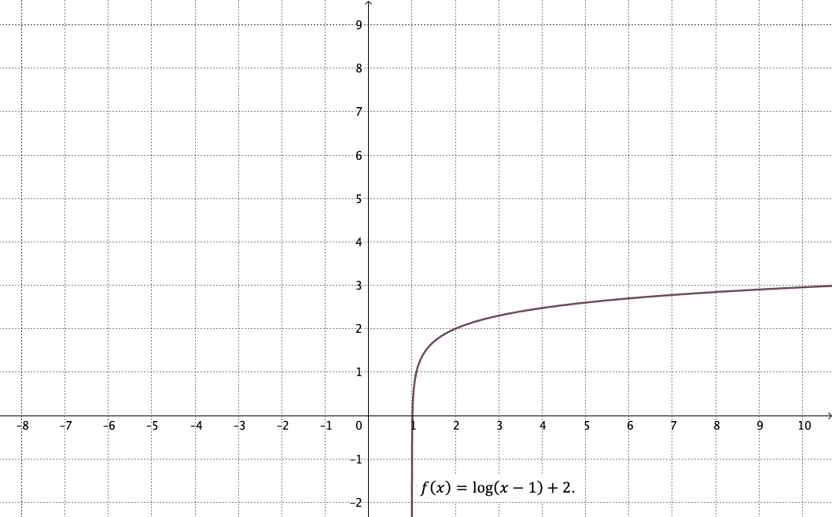

a) Déterminer par lecture graphique $f(2)$, $f(4)$ et $f\left(6\right).$On donnera éventuellement des valeurs approchées.
b) Vérifier les résultats précédents à l’aide de la calculatrice.

2) On considère la fonction $g$ définie sur $\left]2 ; +∞\right[$ par $g\left(x\right)=\log\left(5x-10\right)+5$.
a) A l’aide de la calculatrice, calculer $g(2,1)$, $g(4)$, $g(6)$ et $g\left(9\right)$. On donnera éventuellement des valeurs approchées à 0,1 près.
b) Sur le même graphique (ci-dessus), placer les points correspondants aux calculs de la question 2a et tracer la courbe représentative de la fonction $g$. On pourra s’aider de la calculatrice en affichant la courbe.
c) Donner les variations de la fonction $g$.

3) On considère la fonction $h$ définie sur $R$ par $h\left(x\right)=5×\log\left(x^{2}+1\right)$.
a) Compléter le tableau de valeurs suivant. On donnera éventuellement des valeurs approchées à 0,1 près.
$$x$$ | -7 | -5 | -3 | -1 | 0 | 1 | 3 | 5 | 7
$$h(x)$$ | 8,5
b) Sur le même graphique (ci-dessus), placer les points correspondants aux calculs de la question 3a et tracer la courbe représentative de la fonction $h$. On pourra s’aider de la calculatrice en affichant la courbe.
c) Donner les variations de la fonction $h$.

4) On considère la fonction $k$ définie par $k\left(x\right)=x^{2}×\log\left(3-x\right)$.
Dresser un tableau de valeurs dans le but de tracer la courbe représentative de $k$. Tracer cette courbe dans un nouveau repère.

Hors du cadre de la classe, aucune reproduction, même partielle, autres que celles prévues à l'article L 122-5 du code de la propriété intellectuelle, ne peut être faite de ce site sans l'autorisation expresse de l'auteur.
www.maths-et-tiques.fr/index.php/mentions-legales

